**Ответы на вопросы по загрузке сведений в соответствии с приказом Росздравнадзора от 25.11.2021 № 11020 о вводе в гражданский оборот серий или партий медицинских изделий.**

**Вопрос 1**: как отобразить раздел «Ввод в гражданский оборот медицинских изделий» в Личном кабинете Росздравнадзора на платформе «ГосТех» (<https://elk.roszdravnadzor.gov.ru/rzn-applicant/notifications>)?

**Ответ:**

1. Для отображения раздела «Ввод в гражданский оборот медицинских изделий» в Личном кабинете Росздравнадзора на платформе «ГосТех» нужно на ЕПГУ добавить сотруднику Вашей организации группу прав - в профиле Вашей организации – Доверенности и доступы - Группы доступы – «Федеральная служба по надзору в сфере здравоохранения»:

- роль «Исполнитель организации (АИС "Росздравнадзор 3.0")» — роль позволяет заполнять уведомление

- и роль «Руководитель организации (АИС "Росздравнадзор 3.0")» — роль позволяет нажать на кнопку «Отправить» заполненное уведомление.

Роли не конфликтуют между собой и допускается использование двух ролей для одного сотрудника.

2. После добавления указанной группы доступа разлогиньтесь (нажмите на кнопку «Выйти») и повторно авторизуйтесь в Личном кабинете Росздравнадзора на платформе «ГосТех».

3. Вход по логину и паролю от учетки ЕПГУ сотрудника (не через ЭЦП), который будет направлять уведомление и у которого имеется соответствующая роль на ЕПГУ.

**Вопрос 2:** при ручном внесении данных невозможно найти мед.изделие из справочника

**Ответ:**

В окне моделей мед.изделий для отображения результатов установите наименьшее кол-во критериев поиска.

Например, внесите в поле РУ только цифры и нажмите «Найти».

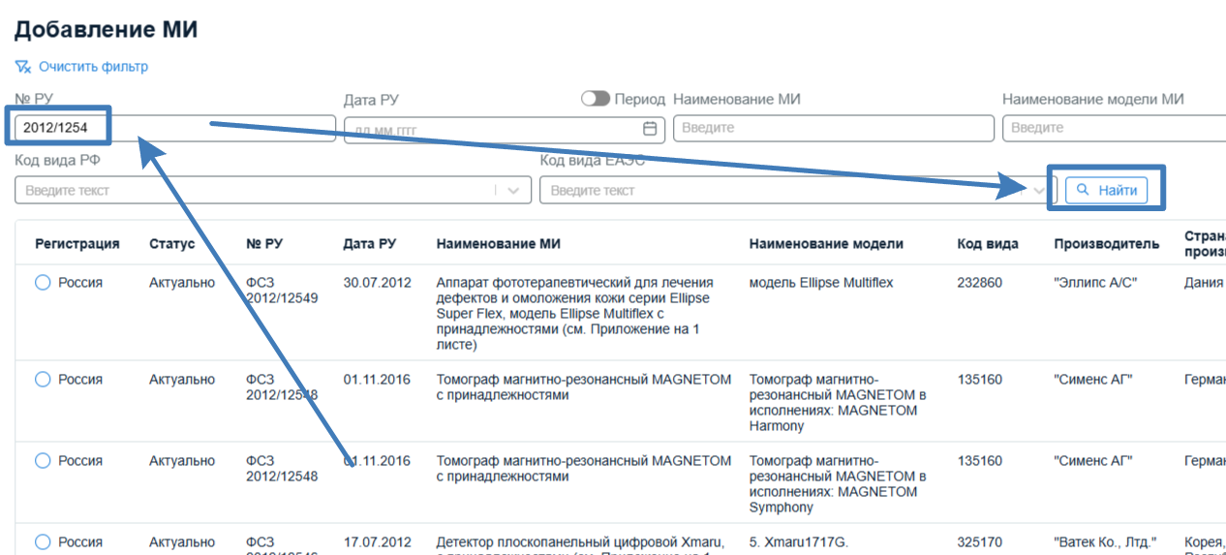

**Вопрос 3**: где скачать инструкцию по пакетной загрузке?

**Ответ:**

1) Инструкция по пакетной загрузке размещена в новости объявлении «О реализации пакетной загрузки сведений в соответствии с приказом Росздравнадзора от 25.11.2021 № 11020» от 02.08.2022 на сайте Росздравнадзора:

<https://roszdravnadzor.gov.ru/news/30270>

2) реестр медизделий с идентификаторами размещен на экране пакетной загрузки в графе «Загрузить сведения о моделях МИ».

***Пояснение по схеме***:

1. Схема пакетной загрузки не изменилась, но изменились id моделей МИ — MedDevicesId

2. Скачайте актуальный реестр моделей медизделий с идентификаторами на экране пакетной загрузки в графе «Загрузить сведения о моделях МИ» — внесите корректировки в xml-файл.

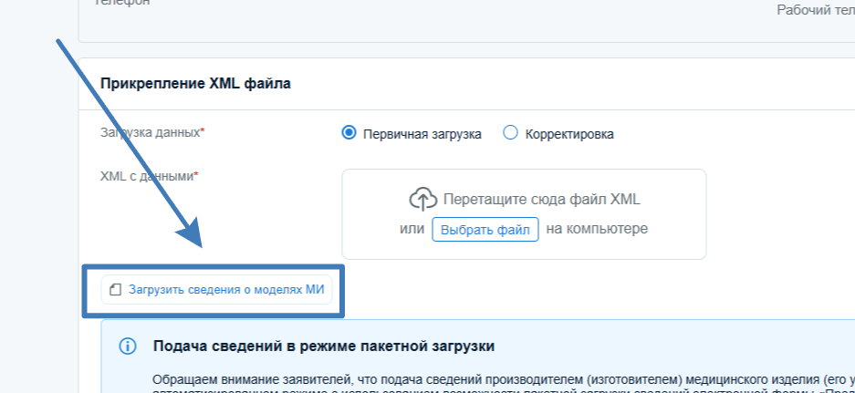

3. Сообщаем Вам, что XML-файлы выгрузки реестра медицинских изделий не предназначены для открытия целиком при помощи ПО для ручного просмотра XML-файлов, так как рассчитаны в первую очередь на поиск и обработку сведений автоматизированными средствами, поддерживающими потоковый или фрагментарный способ открытия файла.

3. Просим обратить внимание на то, что потоковый способ загрузки уведомлений предназначен для полностью или в большей степени автоматизированного способа формирования XML-файлов подаваемых пакетов, ручное формирование XML-пакетов не рекомендуется в силу больших временных затрат по сравнению с подачей сведений вручную через веб-интерфейс услуги.

4. Также сообщаем Вам, что значение реквизита NotificationId формируется автоматизированными средствами силами заявителя - данные сведения не хранятся в ежедневной выгрузке реестра медицинских изделий.

Примечание 1

Ответы на часто задаваемые вопросы:

1) Параметру MedDevicesId соответствует параметр ID из XML-файла, который Вам требуется скачать на экране пакетной загрузки (см. Примечание 2);

2) Параметр MedDevicesInfoId имеет тип UUID, который генерируется заявителем по следующим правилам:

<xs:simpleType name="UUID">

<xs:annotation>

<xs:documentation xml:lang="ru">Идентификация позиции</xs:documentation> </xs:annotation> <xs:restriction base="xs:string"> <xs:pattern value="[0-9a-f]{8}-[0-9a-f]{4}-[0-9a-f]{4}-[0-9a-f]{4}-[0-9a-f]{12}"/>

</xs:restriction>

</xs:simpleType>

Таким образом, требуется выполнить автоматическое формирование значения параметра MedDevicesInfoId по Вашему усмотрению на основе алгоритма, который подчиняется правилу <xs:restriction base="xs:string"> <xs:pattern value="[0-9a-f]{8}-[0-9a-f]{4}-[0-9a-f]{4}-[0-9a-f]{4}-[0-9a-f]{12}"/>

</xs:restriction>

Все GUID'ы предназначены для упрощения:

- поиска в системе АИС «Росздравнадзор»;

- идентификации конкретной позиции в случае нарушения требований в уведомлении;

3) BatchID - это идентификация пакета, включающего несколько уведомлений о вводе в гражданский оборот, то есть это GUID для направляемого XML, формируемый на Вашей стороне по тем же правилам, что указаны в 2), но по значению отличный от других GUID;

4) NotificationId - идентификация уведомления о вводе в гражданский оборот, который обозначает при помощи GUID уникальность отдельного уведомления;

5) тестовый контур с непосредственным доступом для заявителей для данной формы не предусмотрен;

6) В случае нарушения требований будет отклонен пакет целиком (частичная загрузка не будет выполнена).

Примечание 2

1) Инструкция по пакетной загрузке размещена в новости объявлении «О реализации пакетной загрузки сведений в соответствии с приказом Росздравнадзора от 25.11.2021 № 11020» от 02.08.2022 на сайте Росздравнадзора:

<https://roszdravnadzor.gov.ru/news/30270>

2) реестр медизделий с идентификаторами размещен на экране пакетной загрузки в графе «Загрузить сведения о моделях МИ».

Примечание 3

Так как большинство встроенных модулей проверки соответствия сформированного XML-файла пакета XSD-схеме выводят только результат "проходит валидацию" или "не проходит валидацию", для анализа конкретных фрагментов на корректность, мы рекомендуем использовать ресурс <https://www.liquid-technologies.com/online-xsd-validator>, так как он, помимо отображения проблемного фрагмента файла, приводит описание возникшей ошибки.

Примечание 4

1. Пример полного содержания XML-файла пакета приведён в разделах "3.2. Первичное предоставление" (страница 10) и "3.3. Корректировка" (страница 17) инструкции.

2. Для уточнения информации, которая заполняется для реквизита DocFile, мы рекомендуем ознакомиться с XSD-схемой в инструкции по пакетной загрузке сведений в частях xs:element name="DocFile" и xs:complexType name="DocFileType" (страница 6).

Примечание 5

Заявитель может направить XML-пакет корректировки, функционал корректировки позволяет в том числе заменить все поданные сведения.

Примечание 6

Принадлежность XML-файла пакета к организации определяется за счёт данных привязки учётной записи ЕСИА заявителя к юридическому лицу - без информации о данной привязке не представляется возможным подать уведомление, соответственно, в XML-файле пакета не требуется указание организации, от лица которой он подаётся.